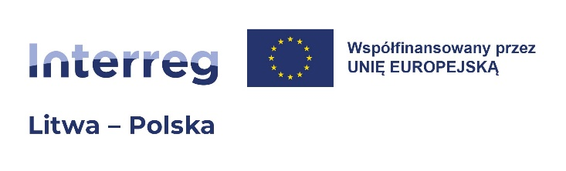
ZP-WIR.271.4.2025 Gołdap, dn. 10.03.2025r.

Informacja z otwarcia ofert
złożonych w postępowaniu o udzielenie zamówienia publicznego w przedmiocie budowy amfiteatru w Parku Zdrojowym w Gołdapi
Gmina Gołdap w trybie art. 222 ust. 5 Ustawy z dnia 11 września 2019 r. Prawo zamówień publicznych (t.j. Dz. U. z 2024 r. poz. 1320), informuje, że w wyznaczonym na 10 marca 2025 r.
do godz. 9:00 - terminie do składania ofert, złożone zostały następujące oferty:
Lp. | Firma (nazwa) i adres Wykonawcy | Cena ofertowa za wykonanie zamówienia  (PLN brutto) | Okres gwarancji  (w miesiącach)
1 | REM-BUD Sp. z o.o.  ul. Sejneńska 57  16-400 Suwałki  NIP 8442341423 | 11 880 000,00 | 60
2 | Przedsiębiorstwo Gospodarki Komunalnej Sp. z o.o.  ul. Konstytucji 3 Maja 1A  19-500 Gołdap  NIP 8470000421 | 7 574 295,01 | 60
3 | KONS Sp. z o.o.  ul. Prowiantowa 15/47  15-707 Białystok  NIP 9662121813 | 11 822 193,49 | 60
4 | Architekci i Budownictwo Sp. z o.o.  ul. Świętojańska 12A  15-082 Białystok  NIP 5423449431 | 8 948 000,00 | 60
5 | SORTED Sp. z o.o.  ul. Wschodnia 27B, Chyliczki  05-500 Piaseczno  NIP 1231308566 | 14 717 073,00 | 60
6 | Paweł Pawlukanis PHUP PALWOD  ul. Suwalska 16  19-500 Gołdap  NIP 1181865967 | 10 890 000,00 | 60
7 | Konsorcjum firm:  Lider Konsorcjum - Przedsiębiorstwo Budowlano-Remontowe B COMPLEX Sp. z o.o. Sp. Komandytowa  ul. Lityńskiego 12 A  16-400 Suwałki  NIP 8442350132  Partner Konsorcjum - Oleckie Przedsiębiorstwo Drogowo-Mostowe Sp. z o.o.  ul. Wojska Polskiego 12  19-400 Olecko  NIP 8471385707 | 11 990 018,76 | 60

